Avaliação N2 – Calculo avançado

1. N = $\frac{\log\left(b-a\right)-log⁡(εmax)}{\log{2}}$

Onde :

A0 é o ponto inicial do intervalo (-1 )

B0 é o ponto final do intervalo (1)

$ε$ max é o erro máx tolerável (${10}^{-5}$)

Neste caso, usando os valores fornecidos, podemos calcular o número de iterações necessárias:

N = $\frac{\log\left(1-(-1)\right)-log⁡({10}^{-5})}{\log{2}}$

I = log2 (b0−a0)−log2 (ε)−1

I = log2 (1−(-1))−log2 (${10}^{-5}$)−1

i $≈$ 16

Como o numero de iterações deve ser um numero inteiro arredondamos para cima para garantir a precisão.

N = 17

É necessário 7 iterações para com o método de dicotomia para alcançarmos o nível de precisão desejado.

2)Levando em consideração o intervalo inicial a0 = 1 e b0 = 2, podemos verificar que ambos os valores dentro do intervalo onde o gráfico da função é bem comportado, mas não é possível aplicar o método da dicotomia, pois não existe a mudança de sinais entre os ponto f(a0) e f(b0)

4) 0.739085133385284

5) Não, pois conforme mostra na imagem abaixo é impossível aplicar a reta tangente, é um ponto paralelo ao eixo x que se estende aproximadamente do ponto -2 e -1.

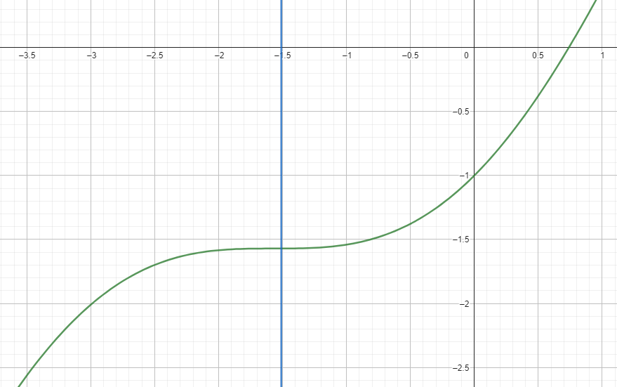

6)

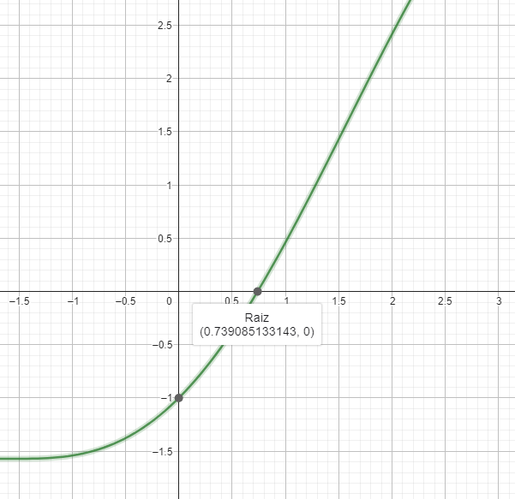

Estando assim coerente com o resultado da questão 4.